
2016.08.12
石油焦市场周报告

责任编辑：杨林
电 话：58303511 传 真：86-010-58303388
责编邮箱：yanglin@chinaccm.com
地址：北京市朝阳区高碑店盛世龙源12号楼（邮编：100124）

石油焦市场周报目录
一、本周国际原油市场价格及走势 4
1.1国际原油价格 4
1.2国际原油价格走势图 4
二、本周国内炼厂石油焦价格及走势 5
2.1国内炼厂石油焦每周价格汇 5
2.2 国内各型号石油焦价格走势图 9
1#A：石油焦市场价格走势图 9
1#B：石油焦市场价格走势图 9
2#A：石油焦市场价格走势图 10
2#B：石油焦市场价格走势图 10
3#A：石油焦市场价格走势图 11
3#B：石油焦市场价格走势图 11
4#-5#石油焦：市场价格走势图 12
2.3 本周国内石油焦市场走势分析 12
三、2016年6月中国石油焦进出口数据统计 13
3.1 2016年6月硫的重量百分比小于3%的石油焦进出口数据统计 13
3.2 2016年6月其他石油焦进出口数据统计 单位：千克、美元 14
四、石油焦下游市场情况 14
4.1国内预焙阳极市场小结 14
4.1.1国内主要地区预焙阳极产品价格汇总 14
4.2 国内预焙阳极市场简析 15
4.3本周电解铝市场小结 15
4.3.1国内铝市一周行情汇总（单位：元/吨） 15
4.3.2本周电解铝市场简析 15
4.4本周石墨电极市场 17
4.41国内主要地区石墨电极价格汇总 17
4.42石墨电极简析 17
4.5本周金属硅市场小结 19
4.6本周国内产区净磷市场参考价格及分析 19
4.7本周秦皇岛港口动力煤参考价格： 20


石家庄井新碳素有限公司位于石家庄井陉县微新路115号，距石太高速公路井陉入口1.5公里，距石太铁路井陉站4公里，紧邻3.7国道。历史上以少胜多、出奇制胜的著名战例韩信设“背水阵”古战场便在公司驻地。
石家庄井新碳素有限公司是由石家庄冀都碳素制品有限公司在2009年3月改制变更注册的，现有总资产1.3亿元，其中固定资产7500余万元，拥有预焙阳极压型生产3条，预焙阳极生坯年产能力10万吨，；18式环式焙烧炉3台，38室焙烧炉1座，预焙阳极熟块年产能8万吨；煅烧炉8台，煅后焦年产能18万吨。
我公司的产品具有质量稳定、产能大、能耗低、环保治理达标等特点。我们本着“一流的管理、一流的产品、一流的服务，卓越更卓越--永无止境的追求，以质量信誉为方针，决心以质量和诚信求生存、谋发展。能与您友好合作、共创明天，我们感到无尚光荣。
联系人：刘建华/13933115065

一、本周国际原油市场价格及走势

1.1国际原油价格
单位：美元/桶
日期 | 纽交所 | 伦交所 | 影响因素
8月10日 | 41.71 | 44.05 | 周三，近期的数据加大了市场对于原油市场供应过量的担忧，令国际油价承压下行。
8月9日 | 42.77 | 44.98 | 周二，美国能源信息局数据加大了市场对于原油市场供应过量的担忧，在当天压低油价。
8月8日 | 43.02 | 45.39 | 周一，石油输出国组织(欧佩克)当天发表声明说，欧佩克成员国将于9月在阿尔及利亚召开非正式会议，讨论维持石油市场稳定的问题。
8月5日 | 41.8 | 44.27 | 周五，美国劳工部当天数据显示良好的就业数据提振了美元，而美元走强则降低石油的投资吸引力。
8月4日 | 41.93 | 44.29 | 周四，受投资者空头回补操作影响，国际油价当天继续从前期低点反弹。

1.2国际原油价格走势图
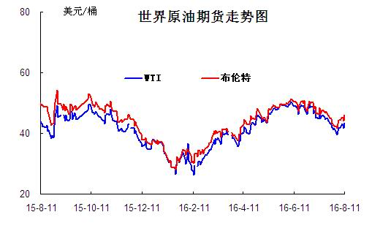

二、本周国内炼厂石油焦价格及走势
备注：涨跌幅度是与上周相比；另：以下各表中炼厂报价为石油焦厂家挂牌价格。

2.1国内炼厂石油焦每周价格汇
（按牌号分）
单位：元/吨
型号 | 生产厂家 | 备注 | 涨跌 | 8月12日 | 8月5日
1#A | 大庆石化 |  | 0 | 1125 | 1125
1#A | 抚顺石化 | 一厂 | 停产 | -- | --
1#A | 抚顺石化 | 二厂 | 0 | 1200 | 1200
1#A | 大港石化 |  | 0 | 1350 | 1350
1#A | 中海沥青股份 |  | 0 | 1110 | 1110
1#B | 抚顺石化 | 一厂 | 停产 | -- | --
1#B | 抚顺石化 | 二厂 | 停产 | -- | --
1#B | 锦州石化 | 汽运 | 0 | -- | --
1#B | 锦州石化 |  | 0 | 1330 | 1330
1#B | 锦西石化 | 汽运 | 0 | 1350 | 1350
1#B | 锦西石化 | 火运 | 0 | 1250 | 1250
1#B | 吉林石化 |  | 0 | -- | --
1#B | 独山子石化 | 含35元出厂费 | 无货 | -- | --
1#B | 克拉玛依 |  | 0 | 1720 | 1720
1#B | 惠州大炼油 |  | 0 | 1300 | 1300
2#A | 舟山石化 | 舟山库提 | 30 | 1350 | 1320
2#A | 舟山石化 | 镇江库提 | 30 | 1390 | 1360
2#A | 济南炼化 |  | 0 | 1160 | 1160
2#A | 独山子石化 | 含出厂费用在35左右 | 无货 | -- | --
2#A | 天津石化 | 汽运 | 无货 | -- | --
2#A | 天津石化 | 火运 | 无货 | -- | --
2#A | 青岛石化 |  | 0 | 1050 | 1050
2#B | 独山子石化 | 不含出厂费用在35左右 | 无货
2#B | 辽阳石化 |  | 停工 | 0 | 0
2#B | 石家庄炼厂 | 汽运 | 0 | -- | --
2#B | 石家庄炼厂 | 火运 | 0 | -- | --
2#B | 沧州炼厂 | 汽运 | 0 | -- | --
2#B | 沧州炼厂 | 火运 | 0 | -- | --
2#B | 九江石化 | 水运 | 0 | -- | --
2#B | 九江石化 | 火运 | 0 | -- | --
2#B | 武汉石化 | 火运 | 0 | -- | --
2#B | 武汉石化 | 汽运 | 0 | -- | --
2#B | 荆门石化 | 火运 | 0 | -- | --
2#B | 荆门石化 | 汽运 | 0 | -- | --
2#B | 安庆石化(2#B-3#A) |  | 0 | 1250 | 1250
2#B | 玉门炼化 | 火运 | 0 | 1360 | 1360
2#B | 高桥石化 | 上海库 | 无货 | -- | --
2#B | 吉林石化 |  | 0 | 1110 | 1110
2#B | 乌鲁木齐石化 |  | 无货 | -- | --
3#A | 胜利油田 |  | 0 | 1120 | 1120
3#A | 荆门石化 | 另收11.75元装车费 | 0 | 1070 | 1070
3#A | 独山子石化 | 不含出厂费用35元/吨 | 0 | 1670 | 1670
3#A | 九江石化 |  | 0 | 970 | 970
3#A | 武汉石化 | 火运 | 40 | 1010 | 1050
3#A | 武汉石化 | 汽运 | 40 | 1010 | 1050
3#A | 石家庄炼厂 | 汽运 | 0 | -- | --
3#A | 石家庄炼厂 | 火运 | 0 | -- | --
3#A | 克拉玛依 |  | 0 | 1620 | 1620
3#A | 沧州炼厂 | 汽运 | 0 | 1040 | 1040
3#A | 沧州炼厂 | 火运 | 0 | 1040 | 1040
3#A | 长岭炼化 | 2#B-3#A | 0 | 1060 | 1060
3#B | 辽河石化 |  | 0 | 1180 | 1180
3#B | 金陵石化 |  | 0 | 1000 | 1000
3#B | 扬子石化 | 火运 | 停产 | -- | --
3#B | 扬子石化 | 汽运 | 停产 | -- | --
3#B | 兰州石化 | 汽运 | 0 | 1160 | 1160
3#B | 兰州石化 | 火运 | 0 | 1160 | 1160
3#B | 乌鲁木齐石化 | 汽运 | 0 | 1410 | 1410
3#B | 乌鲁木齐石化 | 火运 | 0 | -- | --
3#B | 武汉石化 | 火运 | 80 | 930 | 1010
3#B | 武汉石化 | 汽运 | 40 | 970 | 1010
3#B | 九江石化 |  | 0 | 970 | 970
3#B | 石家庄炼厂 | 汽运 | 0 | 1040 | 1040
3#B | 石家庄炼厂 | 火运 | 0 | -- | --
3#B | 沧州炼厂 | 汽运 | 0 | -- | --
3#B | 沧州炼厂 | 火运 | 0 | -- | --
3#B | 荆门石化 |  | 0 | -- | --
3#B | 高桥石化 | 上海库 | 无货 | -- | --
3#B | 克拉玛依 |  | 0 | 1520 | 1520
3#B | 洛阳石化 |  | 0 | 920 | 920
高硫焦 | 燕山石化 | 4#A | 0 | 600 | 600
高硫焦 | 塔河石化4#A-4#B | 汽运 | 0 | 920 | 920
高硫焦 | 塔河石化4#A-4#B | 火运（疆内） | 0 | 920 | 920
高硫焦 | 塔河石化4#A-4#B | 火运（疆外） | 0 | 920 | 920
高硫焦 | 茂名石化 | 中转 | 0 | 770 | 770
高硫焦 | 广州石化 | 汽运 | 0 | 660 | 660
高硫焦 | 高桥石化 | 上海库 | 0 | 650 | 650
高硫焦 | 镇海石化4#A-4#B | 火运 | 0 | 530 | 530
高硫焦 | 镇海石化4#A-4#B | 汽运 | 0 | 530 | 530
高硫焦 | 金陵石化 | 汽运、水运 | 0 | 750 | 750
高硫焦 | 金陵石化 | 火运 | 0 | 720 | 720
高硫焦 | 扬子石化 | 火运 | 0 | 670 | 670
高硫焦 | 扬子石化 | 水运 | 0 | 670 | 670
高硫焦 | 上海石化 | 火运 | 0 | 620 | 620
高硫焦 | 上海石化 | 汽运 | 0 | 670 | 670
高硫焦 | 青岛大炼油 |  | 0 | 600 | 600
高硫焦 | 天津石化 | 汽运 | 0 | 670 | 670
高硫焦 | 洛阳石化 |  | 0 | 900 | 900
高硫焦 | 齐鲁石化 | 火运 | 0 | 1070 | 1070
高硫焦 | 福建炼化 |  | 0 | 1000 | 1000
高硫焦 | 广西北海 |  | 0 | 750 | 750

（地方炼厂）

单位：元/吨
企业 | 型号 | 涨跌 | 8月12日 | 焦化装置能力（万吨） | 品质
利津石化 | 2#B-3#A | 0 | 0 | 100 | 硫2.0%，灰分0.3%，挥发9%，扣水5%
垦利石化 | 3#B | 40 | 960 | 80 | 硫0.8%，灰分0.3%，挥发份12%，扣水5%。
华联石化 | 2#B | 20 | 1000 | 40 | 硫0.8%，灰分0.2%，挥发份10%，扣水5%
海科石化 | 2#B | 0 | 0 | 80 | 硫0.8%，灰分0.25%，挥发9%，扣水5%
山东海化 | 1#B | 停车无货 | 0 | 165 | 停车中
京博石化 | 弹丸焦 | 0 | 1150 | 140 | 硫1.5%，灰0.3%，挥发10%，扣水5%,弹丸含量70%
金诚石化 | 2#A-2#B | 新品质 | 1000 | 140 | 硫0.8%，灰分0.2%，挥发份10%，扣水5%
广饶石化 | 3#A | 0 | 850 | 100 | 硫3.0％，灰分0.2％,挥发10％，扣水6%
鑫泰石化 | 2#B | 0 | 830 | 40 | 硫2.3%，灰分0.3%，挥发份10%，扣水5%
中海石化 | 1#B | 停车无货 | 0 | 80 | 停车中
东明石化 | 3#B | 30 | 710 | 260 | 硫1.9％，灰分0.3％，挥发10％, 扣水5%
昌邑石化 | 3# | 20 | 760 | 120 | 硫3.0%，灰0.2%，挥发9%，扣水5%
弘润化工 | 中硫焦 | 0 | 750 | 100 | 硫2.0%左右，灰分0.3%，挥发分10%，扣水5%
鑫岳化工 | 1#B | 停车无货 | 0 | 60 | 停车中
滨阳燃化 | 2#A | 0 | 980 | 100 | 硫1.5%，灰分0.1%，挥发分10%，扣水5%
蓝星石油 | 2# | 0 | 1070 | 100 | 硫1.2%，灰分0.2%，挥发分8%，扣水6%
新海石化 | 3#A | 0 | 850 | 100 | 硫2.5%，灰分0.4%，挥发分10%，扣水5%
盛马石化 | 高硫 | 停车无货 | 0 | 50 | 停车中
鑫泉石化 | 2#A | 0 | 900 | 100 | 硫0.93%，灰分0.3%，挥发份10%，不扣水
鑫亿化工 | 1#B | 0 | 0 | 100 | 硫0.8%，灰分0.5%，挥发8%左右，扣水5%
佳孚实业 | 1#B | 停车无货 | 0 | 80 | 停车中
汇丰石化 | 2#B | 0 | 850 | 120 | 硫4.0%左右，灰分0.3，挥发份10左右，扣水5
瑞林化工 | 2#A | 0 | 1170 | 120 | 硫0.6%左右，灰分0.45%，挥发份7-8%，扣水5%
神驰化工 | 2#A | 0 | 0 | 100 | 硫2.5%，灰分0.5%左右，挥发份10%，扣水5%
山东恒源 | 3# | 50 | 950 | 100 | 硫3.0%，灰分0.5%，挥发份10%，扣水5%
宝来石化 | 3# | 0 | 1076 | 120 | 硫1.3%，灰分0.2，挥发份10%，扣水5%
润尔华 | 1#B | 停车无货 | 0 | 120 | 停车中
永鑫化工 | 1# | 0 | 1100 | 40 | 硫0.8％，灰分0.3％，挥发份10％，扣水5％
山东万通 | 2# | 停车无货 | 0 | 120 | 硫1.0%，灰0.35-0.4%，挥发份8%左右
山东晨曦 | 2#A | 30 | 700 | 110 | 硫2.5%，灰分0.27%，挥发份为8-9%，扣水5%
神木天元 | 煤系 | 0 | 1250 | 40 | 硫0.27%，灰分0.11%，挥发分9.98%，扣水实测
日照岚桥石化 | 3# | 0 | 850 | 100 | 硫2.1%，灰分0.32%，挥发分10%，扣水7%
山东华星 | 3# | 0 | 870 | 160 | 硫2.0%，灰分0.3%，挥发8-10%，扣水5％
清源石化 |  | 0 | 960 | 40 | 硫1.4％，灰分0.26％，挥发分9％，扣水5％
金澳科技 | 3#B | 0 | 750 | 100 | 硫3.3%，灰分0.5%，挥发份10%，扣水5%
胜星化工 | 2#A-2#B | 0 | 780 | 45 | 硫2.5%，灰分3%，挥发10%，扣水5％
齐成石油化工 | 3#A | 停工 | 0 | 30 | 硫3.8％，灰0.6％，挥发份11％，扣水5 ％
日照石大科技 | 1#B | 0 | 0 | 100 | 硫1%，灰0.3%，挥发10%，扣水5%
东营华龙炼厂 | 3#A | 0 | 700 | 100 | 硫4.5%，灰0.25%，挥发10%，扣水5%
东营亚通石化 | 2#A-2#B | 50 | 850 | 160 | 硫2.0%，灰分0.1%，挥发份8.8%，扣水5%
齐润化工 | 2#B | 0 | 800 | 80 | 硫2.0-2.5%，灰0.1%，挥发10%，扣水5%
寿光鲁清 | 1#B | 10 | 720 | 150 | 硫2.0%，灰分0.4%，挥发份10%，扣水5%
山东玉皇盛世 | 弹丸焦 | 停工 | 0 | 160 | 硫含量3.5%，灰分0.3%，挥发分10%，扣水5%
兴茂石化 |  | 0 | 0 |  | 硫0.62%，灰分2.0%左右，挥发分7.6%，不扣水
万达天弘化工 | 2#B | 0 | 720 | 180 | 硫3.6-4%，灰分0.2%，挥发分9%，扣水5%

2.2 国内各型号石油焦价格走势图

1#A：石油焦市场价格走势图
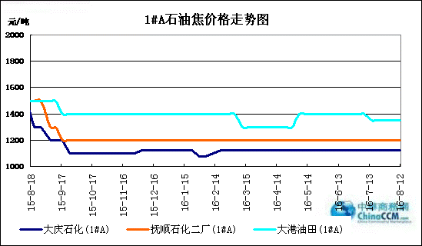

1#B：石油焦市场价格走势图

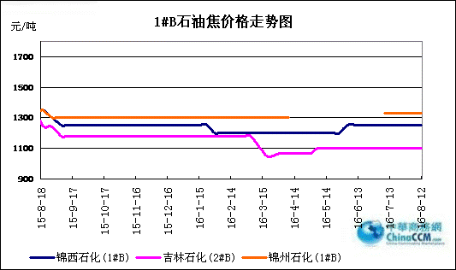

2#A：石油焦市场价格走势图
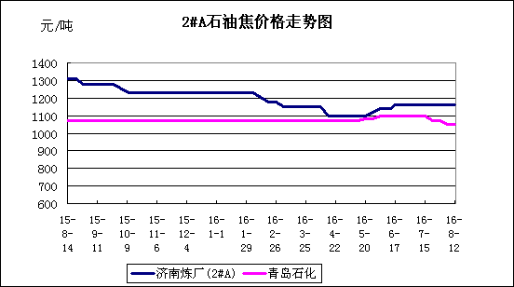

2#B：石油焦市场价格走势图
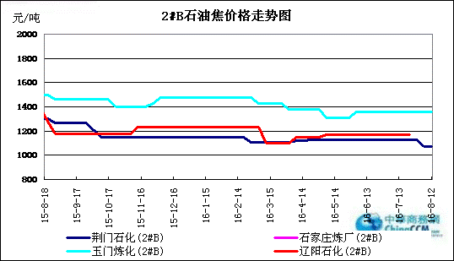

3#A：石油焦市场价格走势图
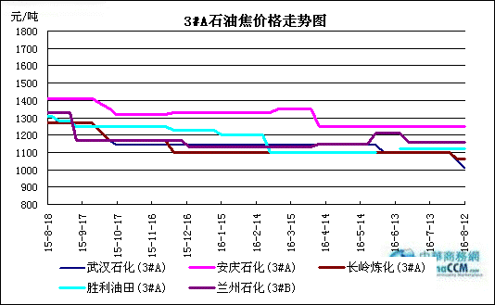

3#B：石油焦市场价格走势图
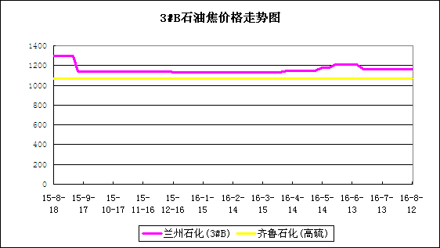

4#-5#石油焦：市场价格走势图
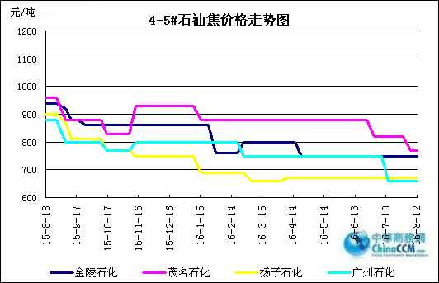

2.3 本周国内石油焦市场走势分析

本周国内石油焦市场行情稳中小跌，整体交投情况不佳，中石化旗下个别炼厂小幅下调，中石油报价维稳，中海油舟山石化上调，山东地炼焦市涨跌互现。
中石化旗下炼厂受环保检查影响，高硫焦出货承压。华北地区天津石化8月9日至9月下旬焦化装置停工检修；燕山石化石油焦硫含量5.%左右，出货一般；石家庄炼厂价格下调后出货尚可，库存中位；沧州炼厂出货一般，库存中位；洛阳石化自用为主，报价平稳。沿江地区武汉石化船运尚未恢复，出货承压，3#B汽运价格下调40元至970元/吨；九江石化出货良好，库存低位；安庆石化7月10日至8月30日全厂停工检修；荆门石化、长岭石化出货一般，库存中低位。华东地区金陵石化出货一般，库存中位；扬子石化硫含量5.5%左右，库存中位；高桥石化出货平稳，库存中位；受G20峰会影响，金山石化1#焦化计划8月13日至9月上旬停工检修；镇海炼化高硫弹丸焦出货一般，库存中位。山东地区受地方炼厂价格下调影响，出货一般，青岛大炼油价格持稳，库存中位；齐鲁、济南石化石油焦库存中位。华南地区广西北海炼油厂价格下调后出货一般；广州石化价格平稳，库存中位；茂名石化石油焦硫含量较高出货一般，库存中高位；西北地区塔河石化本周价格平稳，库存中位。
中石油东北地区低硫焦价格平稳，大庆、抚顺石化出货一般，库存中位；大港石化报价平稳；锦西石化出货正常，计划8月底全厂停工检修两个月；锦州石化价格持稳，库存低位。吉林石化中硫焦出货平稳，库存低位。西北地区兰州石化焦化装置计划8月15日起停工检修一个月；乌鲁木齐石化大焦化装置已开工出焦；玉门石化停工检修；独山子、克拉玛依石化出货良好，库存低位。
本周中海油舟山石化石油焦价格上调30元/吨；惠州炼厂、中海沥青股份出货平稳，价格不变。
本周山东地炼焦市行情涨跌均有，多数炼厂出货情况依然不佳。低硫焦方面出货尚可，由于垦利石化即将停工检修，本周焦价小幅推涨40元/吨。中硫焦方面出货承压，价格小幅走低。高硫焦价格处于低位，出货情况尚可。装置方面：本周金诚石化一套100万吨/年焦化停工检修，另一套100万吨/年焦化预计8.20左右停工；垦利石化预计8月15日全厂停工检修。
本周长江现货铝价先涨又跌，受G20峰会以及环保检查影响，下游行业对石油焦需求降低，预计下周国内石油焦行情稳中小跌。

三、2016年6月中国石油焦进出口数据统计

3.1 2016年6月硫的重量百分比小于3%的石油焦进出口数据统计
单位：千克、美元

类别 | 一月 | 二月 | 三月 | 四月 | 五月 | 六月
进口数量 | 71514566 | 212175406 | 236368478 | 209742857 | 166601504 | 139908473
进口美元 | 6886075 | 18319369 | 20678496 | 18049712 | 13644817 | 14715634
出口数量 | 39161242 | 18983222 | 8113366 | 28351789 | 30341894 | 3492811
出口美元 | 5898817 | 3283946 | 1076118 | 4354631 | 5149944 | 416793

3.2 2016年6月其他石油焦进出口数据统计 单位：千克、美元
类别 | 一月 | 二月 | 三月 | 四月 | 五月 | 六月
进口数量 | 109046086 | 132180246 | 143455530 | 150310210 | 459092979 | 327869303
进口美元 | 8792216 | 9952782 | 6866901 | 7543985 | 26592404 | 18881492
出口数量 | 81585072 | 24140100 | 27011348 | 50996816 | 39820735 | 43656503
出口美元 | 6239169 | 5914568 | 2151411 | 4070600 | 3020688 | 3103974

四、石油焦下游市场情况

4.1国内预焙阳极市场小结

4.1.1国内主要地区预焙阳极产品价格汇总

产品名称 | 地区 | 涨跌 | 2016.8.5 | 2016.7.31 | 备注 | 单位
预焙阳极 | 山东 | ↓39 | 2511-2526 | 2550-2565 | （现汇）省内低端到厂价格 | 元/吨
预焙阳极 | 山东 |  | 2600-2650 | 2600-2650 | 出厂含税价 | 元/吨
预焙阳极 | 山东 |  | 3050-3200 | 3050-3200 | 新疆到厂价 | 元/吨
预焙阳极 | 山东 |  | 2780-3000 | 2780-3000 | 省外到厂含税 | 元/吨
预焙阳极 | 河南 |  | 2530-2600 | 2530-2600 | 出厂含税价 | 元/吨
预焙阳极 | 河南 |  | 2780-2950 | 2780-2950 | 省外到厂含税 | 元/吨
预焙阳极 | 山西 |  | 2550-2600 | 2550-2600 | 省内到厂含税 | 元/吨
预焙阳极 | 山西 |  | 2880-3000 | 2880-3000 | 省外到厂含税 | 元/吨
预焙阳极 | 内蒙 |  | 2750-2780 | 2750-2780 | 省内到厂含税 | 元/吨
预焙阳极 | 重庆 |  | 2700 | 2700 | 出厂含税价 | 元/吨
预焙阳极 | 重庆 |  | 2900-3000 | 2900-3000 | 省外到厂含税 | 元/吨
预焙阳极 | 江苏 |  | 暂无出货 | 暂无出货 | 新疆到厂税价 | 元/吨
预焙阳极 | 江苏 |  | 2550-2650 | 2550-2650 | 出厂含税价 | 元/吨
预焙阳极 | 江苏 |  | 2880-3000 | 2880-3000 | 省外到厂含税 | 元/吨
预焙阳极 | 河北 |  | 2550 | 2550 | 出厂含税价 | 元/吨
预焙阳极 | 广西 |  | 2850-2950 | 2850-2950 | 省外到厂含税 | 元/吨
预焙阳极 | 青海 |  | 2950 | 2950 | 省内到厂含税 | 元/吨
预焙阳极 | 福建 |  | 2950 | 2950 | 省内到厂含税 | 元/吨

4.2 国内预焙阳极市场简析

数据中心显示，7月份中国预焙阳极消费量环比增加1.14%至129万吨，同比增加1.91%。2016年1-7月份中国预焙阳极总消费量约868万吨，与2015年1-7月份阳极消费量持平。
2016年1-7月份中国预焙阳极消费量连续上升，从1月份的120万吨到7月份的129万吨。近3个月，电解铝价格在高位徘徊，且政府对电费补贴使电解铝生产成本有所减少，故部分电解铝复产，电解铝产量增加，故预焙阳极需求量也曾递增趋势。
2016年1-7月份，山东魏桥铝业持续新建电解槽增加电解铝运行产量，且7月份山东信发新投产67万吨电解铝，故山东地区预焙阳极需求量层上升趋势，从1月份的阳极需求量28.4万吨到7月份的34.9万吨。河南地区2016年1-6月份阳极需求量稳定，约11.0万吨，7月份由于万方铝业停产的影响，阳极需求量减少到10.3万吨。
数据显示，6月份全国共有9家电解铝扩产，7月份有7家电解铝厂扩产。

4.3本周电解铝市场小结

4.3.1国内铝市一周行情汇总（单位：元/吨）

日期 | 产品名称 | 最低价 | 最高价 | 均价 | 均价涨跌 | 价格单位 | 市场
2016-8-12 | 铝 | 12570 | 12610 | 12590 | -30 | 元/吨 | 长江现货市场
2016-8-11 | 铝 | 12600 | 12640 | 12620 | -10 | 元/吨 | 长江现货市场
2016-8-10 | 铝 | 12610 | 12650 | 12630 | -50 | 元/吨 | 长江现货市场
2016-8-9 | 铝 | 12660 | 12700 | 12680 | -10 | 元/吨 | 长江现货市场
2016-8-8 | 铝 | 12670 | 12710 | 12690 | 110 | 元/吨 | 长江现货市场
汇总： |  | 12622 | 12662 | 12642

4.3.2本周电解铝市场简析

基本面：澳大利亚较稳定的铝土矿供应加上几内亚和巴西铝土矿的增长，整体铝土矿供给充足。氧化铝价格止跌企稳，后期随着电解铝产能的释放，对氧化铝需求的增加有利于氧化铝价格维持稳定。 电解铝供给有增加倾向，铝锭占比也将回升，整体铝锭产量陆续释放，消费却逐渐走弱，能源成本走低，后期铝价仍然趋弱。但由于目前铝锭生产占电解铝产量比例仅约30%，大部分地区铝水占比高达80~90%。虽然西北地区铝锭产量较高，但由于物流因素，铝锭运输时间翻倍，因此对市场的压力或将延后。同时6大铝企成立中衡协力投资有限公司稳定铝市场的消息也使得下方支撑力度加强。因此后续铝价或将呈震荡偏强走势。
隔夜，美国第二季劳动生产率连续第三个季度下跌，美元承压下跌，三个月期铝收高0.3%，报每吨1,647美元，稍早升至7月中来最高的1,666.50美元。 今日，沪铝走势基本持稳，主力1610合约开盘于12485点，盘中最高12495点，最低12355点，收盘于12390元/吨，上涨5元，成交103748手，持仓202964手。上海现货铝主流报价在12610-12650元/吨，跌30，贴水10元/吨-升水30元/吨。近期，铝价波动平稳，持货商在期铝交割前换现意愿也提升，现货平水成交甚至略贴水，但下游及中间商按需接货，整体交投略显平淡。
目前，沪铝走势持稳，围绕12360-12490元/吨震荡，上方12500元压力较重，等待突破，不过短期仍有上冲机会。
行业资讯：7月国内电解铝产量增加至267.7万吨，同比增加2.14%，新增年化运行产能约24万吨，当前分析统计国内电解铝运行年产能达3245.3万吨，行业平均开工率达82.9%。

4.4本周石墨电极市场

4.41国内主要地区石墨电极价格汇总

国内主要规格石墨电极价格汇总表（2016.8.5-8.12）
直径 | 普通功率石墨电极 |  |  | 高功率石墨电极 |  | 超高功率石墨电极
直径 | 大厂价 | 大规格 | 小厂价 | 大厂家 | 小厂价 | 主流价
φ150mm |  |  | 9500-10000
φ200mm |  |  | 9500-10000
φ250mm |  |  | 9500-10000
φ300mm | 8800-9300 |  | 8500-8800 | 10500-11200 | 10500-11000 | 12500-13500
φ350mm | 8800-9300 |  | 8500-8800 | 10500-11200 | 10500-11000 | 12500-13500
φ400mm | 8800-9300 |  | 8500-8800 | 10500-11200 | 10500-11000 | 13500-14500
φ450mm | 8800-9300 |  | 8500-8800 | 10500-11200 | 10500-11000 | 13500-14500
φ500mm | 8800-9300 |  | 8500-8800 | 10500-11200 | 10500-11000 | 13500-14500
φ550mm | 9000-9500 |  | 8800-9300 | 11500-12500 | 11000-12000 | 15500-16000
φ600mm | 9000-9500 |  | 8800-9300 | 11500-12500 | 11000-12000 | 16000-17000
φ700mm |  |  |  |  |  | 21000-22000
φ750mm |  | 10000-10300
φ780mm |  | 10000-10300
φ810mm |  | 10000-10300
φ850mm |  | 10000-10300
φ960mm |  | 10000-10300
φ1020mm |  | 10200-10800
φ1200mm |  | 11500-12000

4.42石墨电极简析

一、生产情况分析
据不完全统计，2016年1-5月中国石墨电极产量18.06吨，与去年同期相比下降为了22.91%。其中超高功率石墨电极产量4.98万吨，与去年同期相比下降率为38.92%；高功率石墨电极产量7.52吨，与去年同期相比下降率为14.33%；普通功率石墨电极产量5.57万吨，与去年同期相比相比增长率为13.1%。
二、 销售情况分析
据不完全统计，2016年1-5月中国石墨电极销售量17.39万吨，与去年同期相比下降率为21.89%。其中，超高功率石墨电极销售量4.89万吨，与去年同期相比下降率为43.34%；高功率石墨电极销售量7.05万吨，与去年同期相比下降率为7.95%。
三、 库存情况分析
据不完全统计，2016年1-5月中国石墨电极库存量8.49万吨,与去年同期相比增长率为1.26%。其中，超高功率石墨电极库存量为2.67万吨，与去年同期相比下降率为15.88%；高功率石墨电极库存量3.91万吨，与去年同期相比增长率为15.57%。
四、出口情况分析
据来自海关数据显示， 2016年5月中国出口石墨电极12904吨，与去年同期相比下降率为20.92%，与上月环比增长率为8.92%。2016年1-5月中国石墨电极出口总量59501吨，与去年同期相比下降率为25.68%。
五、后市预测分析
石墨电极企业自身之间为了争夺市场份额，不惜低价抛售的同时，下游需求也在缩减。随着7月份中央环保小组对河南、内蒙、新疆等8省份的环保督查，炭素企业勒令停产整顿的同时，钢厂也收到波及，产量也在缩减。
后市预测分析，石墨电极下游需求增长不足，尽管石墨电极企业都在减产，但减产的力度不及下游需求缩减的速度，石墨电极市场供应量仍处于供大于求的格局，注定后市石墨电极价格短期内没有支撑反弹的因素，不排除后市需求招标采购中新低价格涌现。

4.5本周金属硅市场小结

近日金属硅价格维持平稳，不通氧 553#黄埔港成交价格维持在9500元/吨左右，昆交价则多在9200-9300元/吨。金属硅下游工厂开工率高低将直接影响金属硅市场供需平衡、价格浮动等。在7-8月，下游铝厂、有机硅厂以及磨粉厂和多晶硅厂开工均不高，尤其以铝厂减产严重，对于金属硅的消耗也难以支撑，使得从7月开始到目前金属硅市场价格持续在低位震荡，难以反弹。
据本站获悉，南北方多数大型铝厂将计划在8月底至9月初进行采购，一般均采购一个季度所需量，这也预示着铝厂复苏的来临，当然个别地区工厂会受到 G20峰会的影响，还将延迟复产时间，而目前各地金属硅工厂由于多方面原因有所停产，但开工率仍较高，多数工厂有小量库存，目前虽下游询盘较少，但工厂低价走货意愿不强。加上8月中下旬外商将陆续结束夏休，回归市场，金属硅出口市场或将逐步活跃起来，多数工厂也看好短期内后市，普遍认为价格已跌至成本，或将触底反弹。
然而就目前经济形势来看，金属硅或许存在一个反弹契机，但涨势不大，下游需求难以长期支撑目前金属硅庞大产量的消耗。

4.6本周国内产区净磷市场参考价格及分析
单位：元/吨

区域 | 8月5日 | 8月12日
贵州 | 11100-11600 | 11000-11400
四川 | 11400-12000 | 11000-12000
云南 | 11000-11600 | 10800-11400

云南地区：云南地区黄磷市场弱势延续。当前价格参考：场内主流现汇成交价10700-11200 元/吨，主流承兑出货价10900-11400 元/吨。目前黄磷企业多开工正常，澄江地区部分企业进入检修，整体市场货源供应充足，出货压力较大，需求市场一般，磷酸、磷酸盐、草甘膦市场处于淡季，开工走低，对黄磷需求量减少，采购观望，电价成本较低支撑较弱，加之下游采购压价，厂家被迫降低销售价格，出货清淡。
贵州地区：贵州地区黄磷市场淡稳运行。当前场内主流净磷出厂承兑价11200-11400 元/吨，主流成交价格维持在11000-11400 元/吨。因当前市场行情清淡，部分厂家开工信心不足，装置停产中，开工企业装置基本稳定，实际成交价格仍在弱势下滑，终端市场开工低位，检修居多，需求淡稳，厂家主发老客户订单，新单较少，厂家出货压力犹存。
四川地区：四川地区黄磷市场交投一般。当前主流价格：石棉地区出厂现汇价11000-11200 元/吨；马边地区出厂现汇价11000-11300 元/吨；什邡主流到站价11200-11600 元/吨；西昌地区出厂现汇价10900 元/吨；攀枝花地区出厂现汇价11000-11100 元/吨，会东地区出厂现汇价10800-10900 元/吨。目前磷矿石供货有所紧缺，主要是因为前期暴雨，导致道路运输受阻，场内个别企业受行情清淡影响，装置进入检修，开工小幅下滑，但现货供应仍充足，下游需求疲软，采购不旺，黄磷实际成交清淡，厂家新单稀少，生产企业受出货及资金影响而挺价心态不浓，价格仍在走低。
后市分析：本周部分黄磷厂家调整开工以减少库存压力，黄磷市场需求仍以观望状态占主导，难以支撑黄磷市场走势，后期预计仍难有起色，并存在进一步下滑趋势，预计短期内黄磷市场仍以低位运行为主。

4.7本周秦皇岛港口动力煤参考价格：
单位：元/吨
发热 | 8月5日 | 8月12日 | 备注
5800大卡 | 455-465 | 470-480 | 平仓价
5500大卡 | 430-440 | 445-455 | 平仓价
5000大卡 | 395-405 | 405-415 | 平仓价
4500大卡 | 355-366 | 365-375 | 平仓价
更多精彩敬请关注：中华商务网

